TALLER DE REFUERZO SOCIALES
GRADO 3º Lic Fedra Alejandra Córdoba

LOS PUNTOS CARDINALES
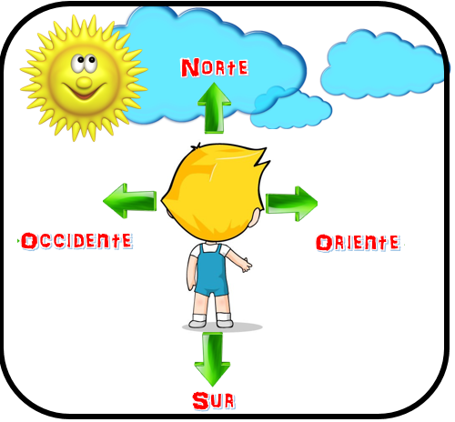
Pinta las imágenes y escribe las diferencias.
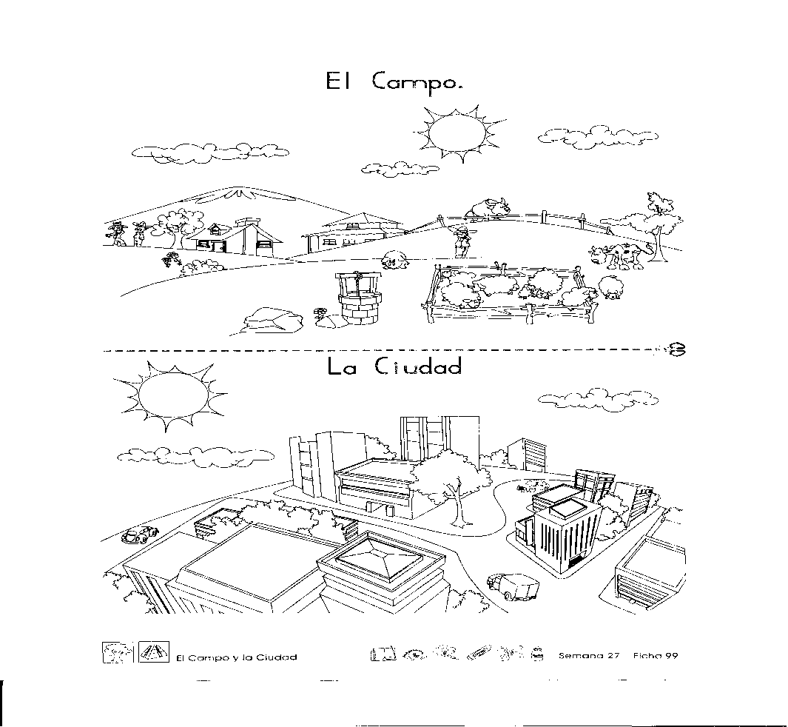

El RELIEVE
Se denomina relieve, en Geografía, al conjunto de irregularidades que presenta la superficie terrestre. Los relieves van cambiando, aunque estos cambios solo se ven en un cierto lapso de tiempo, pues son muy lentos, salvo cuando se producen terremotos o erupciones volcánicas.
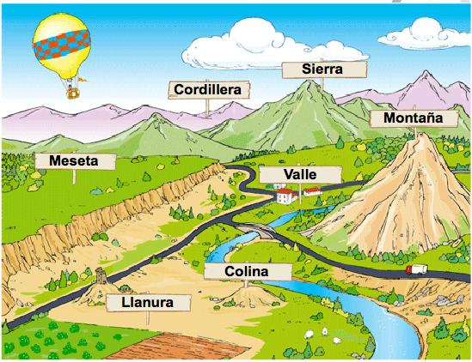
Completa los espacios en blanco en el relieve.
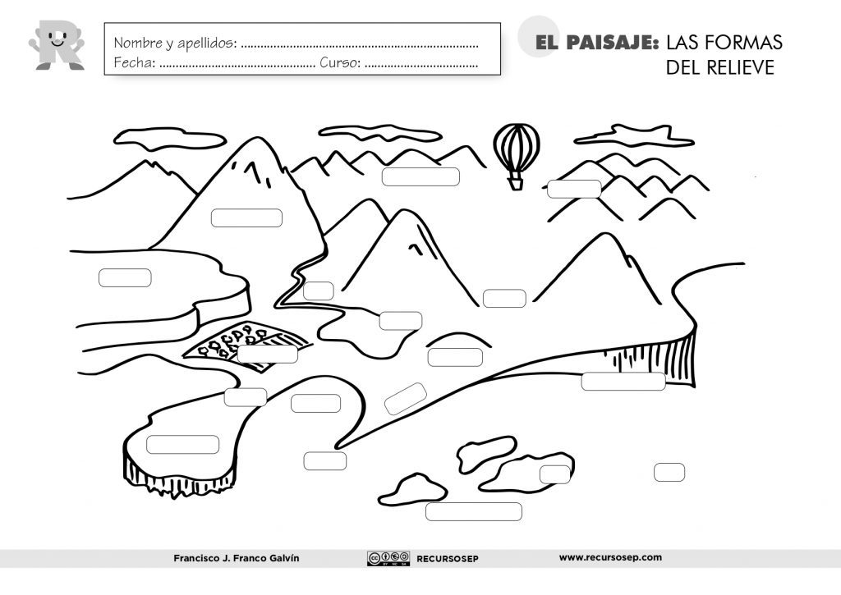
COLOMBIA
Ubica a Colombia en el mapa de sur América y escribe el nombre del resto de países que lo conforman
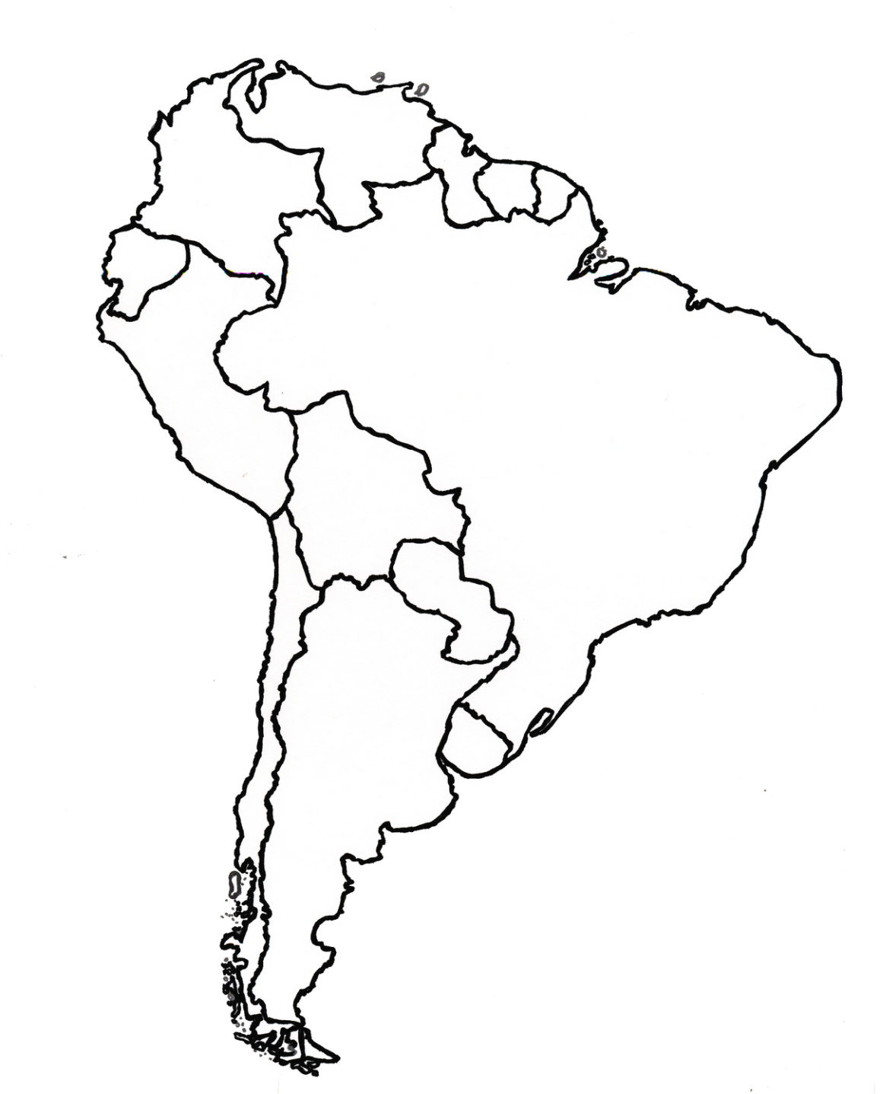
.

LAS REGIONES NATURALES DE COLOMBIA
Las 6 Regiones Naturales de Colombia y sus Características. Las regiones naturales de Colombia son divisiones territoriales que dividen al país en seis grandes áreas geográficas: Pacífica, Orinoquía, Insular, Caribe, Andina y Amazonia

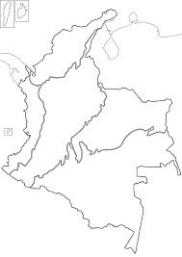

Pinta cada región de un color diferente y escribe 3 departamentos a cada una.

LOS PISOS TERMICOS
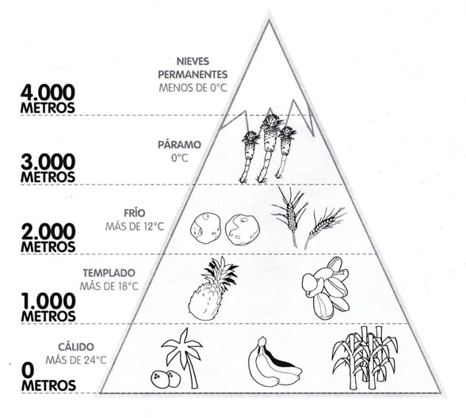

GRUPOS HUMANOS DE COLOMBIA… escribe el nombre de cada grupo humano que representa cada personaje.
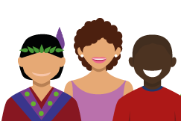

Los símbolos patrios de Colombia

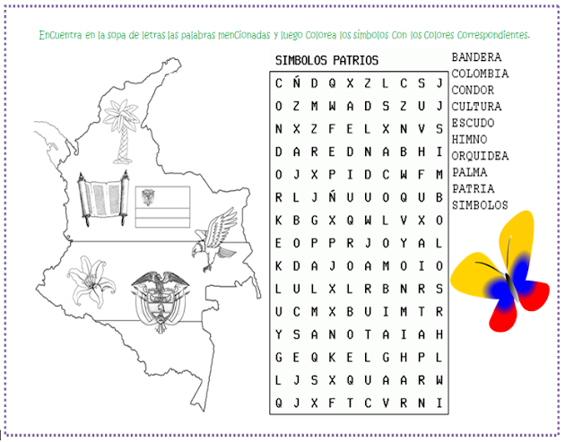
LA DEMOCRACIA
La democracia es un sistema de gobierno, que permite que la ciudadanía exprese su opinión y sea escuchada. ... Esto explica por qué son dos palabras griegas las que componen democracia: "demos", que significa pueblo, y "kratos", que significa gobierno. Es decir, democracia significa el gobierno del pueblo.

Escribe el nombre de algunos valores que tengan que ver con la democracia_______________ ____________ ______________.

LAS RAMAS DEL PODER PUBLICO

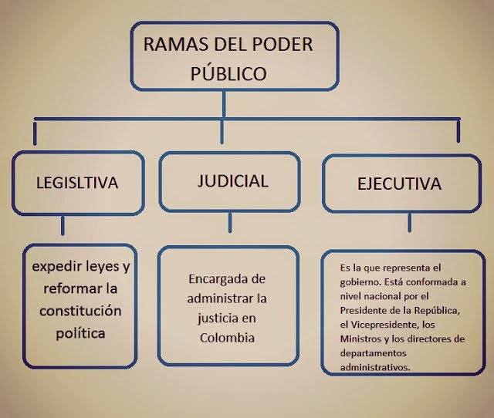

COLOMBIA Y SU MAPA POLITICO

Colombia está organizada políticamente en 32 Departamentos. La Capital de Colombia es la ciudad de Bogotá.

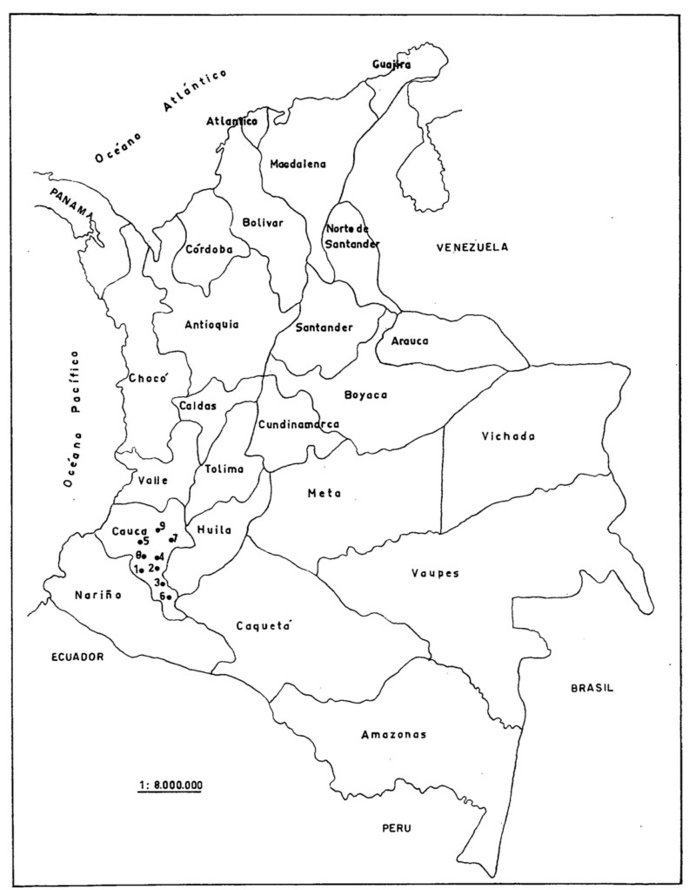
Escribe el nombre de las capitales de los departamentos de Colombia.

